1 什么是面向对象
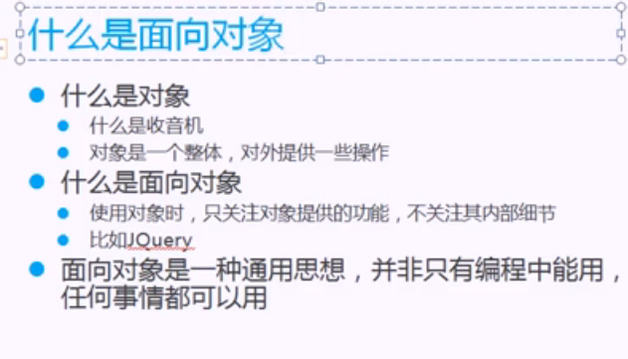
对象：某个特定引用类型的实例。不了解内部的结构，但知道各种操作，可以操作。（黑盒子）
是一种通用的思想，并非程序。具有一类事物的特征等。

2 js中的面向对象

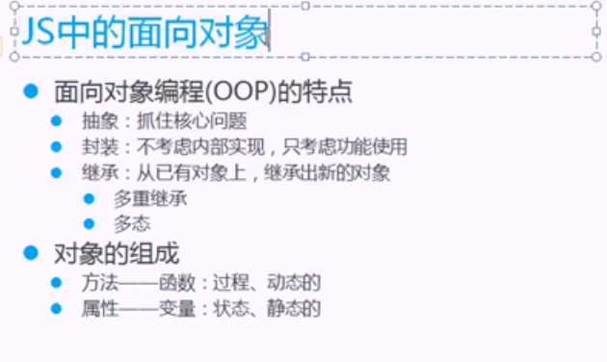
面对对象的特征：抽象，封装，继承
抽象：把事情的核心的东西拿出来，相关的特征
封装：不考虑内部实现，考虑功能的实现
继承：遗传父的特征，从父类继承一些方法和属性，自己也可以定义一些属性和方法

多重继承使得程序混乱

多态：多种形式

对象的组成：
方法 ：对象中的函数，属于一个对象
属性:成员变量，属于一个对象

给this定义：当前的方法属于谁，this就是谁

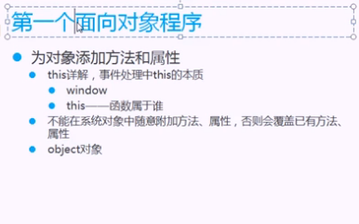]

系统自己的object对象
Date 日期

Object对象，没有功能，是一个空白的

3 面向对象常见的两种实现的方法

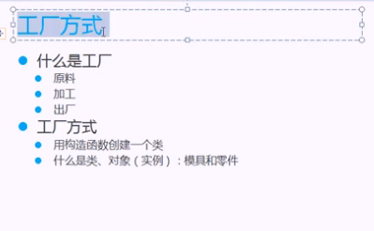
工厂模式
//对于多个对象的话，如何做呢？
function CreatePer(name,qq){
var obj=new Object();
obj.name=name;
obj.qq=qq;
obj.showName=function(){
alert("我的名字是："+this.name);
}
obj.showQQ=function(){
alert("qq是"+this.qq);
}
return obj;//返回对象
}

工厂模式：抽象了创建具体对象的过程
工厂模式下的函数，实际不相等。如果对象比较强大，多的话，会浪费对象的声明。
函数重复，资源浪费

函数和new,如果在函数调用的前面加上一个new后系统自动把this指向新的对象。

构造函数：this表示对象
//2)构造函数模式
//对于多个对象的话，如何做呢？
function CreatePer(name,qq){
//this指向当前对象
this.name=name;
this.qq=qq;
this.showName=function(){
alert("我的名字是："+this.name);
}
this.showQQ=function(){
alert("qq是"+this.qq);
}
}
//在函数前面加上一个new后，this就指向一个对象
var per1=new CreatePer("zhuwei","1114789");
per1.showName();
per1.showQQ();

使用构造函数创建对象，如果有个方法的时候，在外部要定义很多方法。

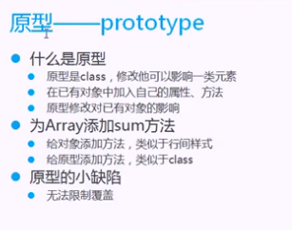
原型：prototype,一次给多个对象实例（元素）添加方法
类和对象通俗叫法：
类：模子，用来生产产品
对象：产品（成品）
类的原型上加东西。

//如何把原型用到面向对象中来？
//如何解决函数的重复呢？
function CreatePer(name,qq){
//this指向当前对象
this.name=name;
this.qq=qq;
}
CreatePer.prototype.sex=1;//原型的方式定义属性
//原型的方式定义方法
CreatePer.prototype.showName=function(){
alert("我的名字是："+this.name);
}
CreatePer.prototype.showQQ=function(){
alert("qq是"+this.qq);
}
CreatePer.prototype.showSex=function(){
alert("性别是："+this.sex);
}
//实例化
var per1=new CreatePer("zhuwei","1111");
per1.showName();
per1.showQQ();
per1.showSex();

var per2=new CreatePer("sss","1234");
per2.showName();
per2.showQQ();
per2.showSex();
//问题出来了，在原型上定义的成员属性被共享了，不能单独实例存在

组合模式：构造函数中定义成员属性，在原型模式上添加方法
function CreatePer(name,qq,sex){
//this指向当前对象
this.name=name;
this.qq=qq;
this.sex=sex;
}
//原型的方式定义方法
CreatePer.prototype.showName=function(){
alert("我的名字是："+this.name);
}
CreatePer.prototype.showQQ=function(){
alert("qq是"+this.qq);
}
CreatePer.prototype.showSex=function(){
alert("性别是："+this.sex);
}
//实例化
var per1=new CreatePer("zhuwei","1111","男");
per1.showName();
per1.showQQ();
per1.showSex();
var per2=new CreatePer("sss","1234","女");
per2.showName();
per2.showQQ();
per2.showSex();
混合模式是一种默认的创建对象的方式
//另一种写法，在原型中定义方法，并指定构造函数初始化函数
function CreatePer(name,qq,sex){
//this指向当前对象
this.name=name;
this.qq=qq;
this.sex=sex;
}
CreatePer.prototype={
constructor:CreatePer,//指定构造函数，初始化的函数
showName:function(){
alert(this.name);
},
showSex:function(){
alert(this.sex);
}
}

